Übungsblatt Widerstandsnetzwerke B

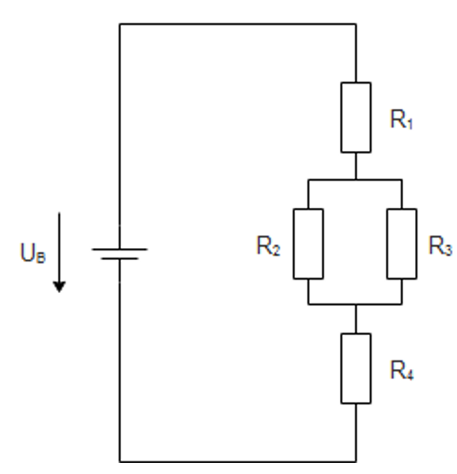
Beispiel 1
Berechne den Gesamtwiderstand (R_{G}), den Gesamtstrom (I_{G}), die Ströme duch die einzelnen Widerstände (I₁, I₂, I₃, I₄) und die Spannungsabfälle an den einzelnen Widerständen (U₁, U₂, U₃, U₄).

Gegeben:
U_{B} = 24 V
R₁ = 2,2 kΩ
R₂ = 3,9 kΩ
R₃ = 5,6 kΩ
R₄ = 2,2 kΩ

Beispiel 2
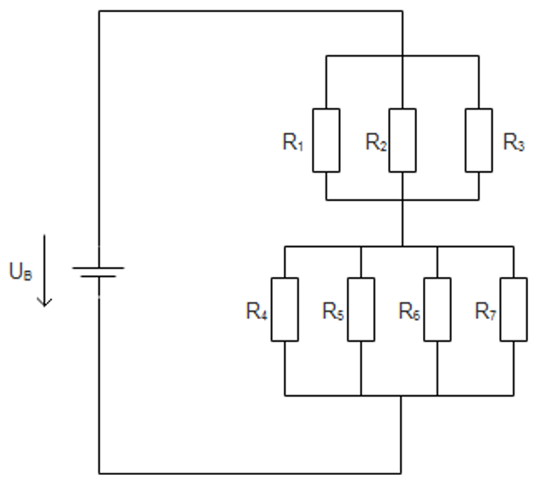
Berechne den Gesamtwiderstand (R_{G}), den Gesamtstrom (I_{G}), die Ströme duch die einzelnen Widerstände (I₁, I₂, I₃, I_{4,} I_{5,} I_{6,} I₇) und die Spannungsabfälle an den einzelnen Widerständen (U₁, U₂, U₃, U_{4,} U_{5,} U_{6,} U₇).

Gegeben:
U_{B} = 48 V
R₁ = 8,2 kΩ
R₂ = 3,3 kΩ
R₃ = 2,7 kΩ
R₄ = 3,9 kΩ
R₅ = 3,3 kΩ
R₆ = 2,7 kΩ
R₇ = 2,2 kΩ



